Acesso ao Sistema
Acesse o site do https://portaltj.tjrj.jus.br/, clique em Portal Magistrados, Servidores e colaboradores, selecione Serviços e depois clique em Sistemas.

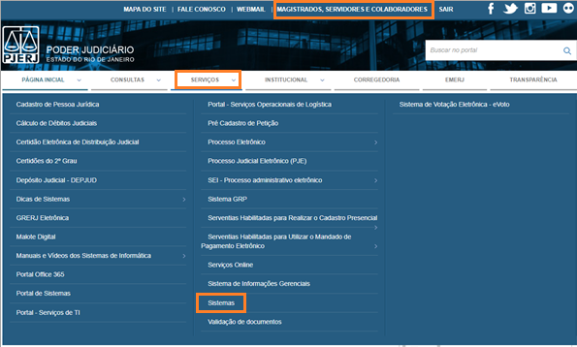

Figura 1 – Tela de Serviços e Sistemas.

Em seguida, informe seu login no campo Usuário e sua Senha. Clique no botão Entrar.

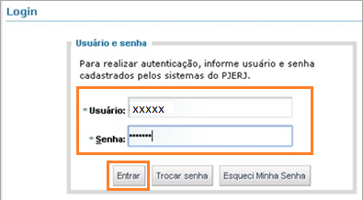

Figura 2 – Tela de login.

Na tela Seleção de Sistema, selecione no campo Sistema a opção PORTAL DE MAGISTRADOS E SERVIDORES. Selecione o órgão para acessar o sistema, clique em Enviar.

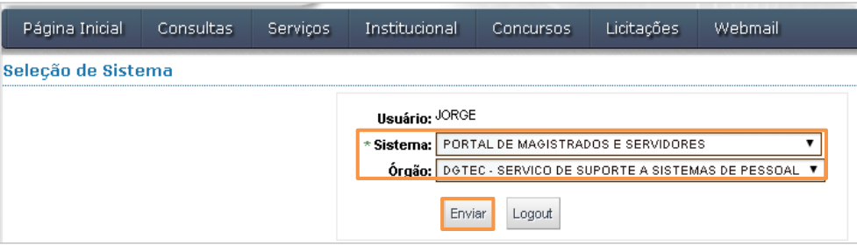

Figura 3 – Tela Seleção de sistema.

No Portal de Magistrados e Servidores, selecione a opção Recadastramento Web.
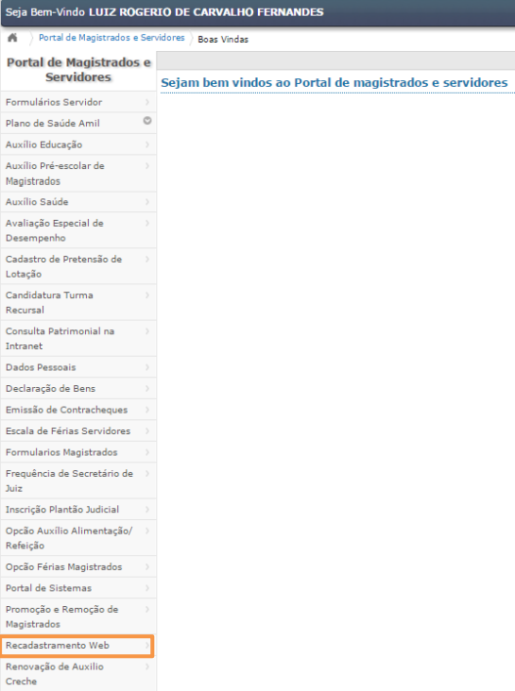

Figura 4 – Tela Recadastramento Web.
Será aberta a tela do sistema onde o Aposentado ou Pensionista poderá realizar Recadastramento, Consultas e Prova de Vida App gov.br.

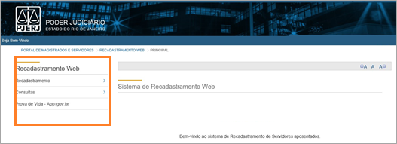

Figura 5 – Tela Recadastramento Opções.

Prova de Vida App gov.br

Prova de vida Realizada
Ao clicar no menu Prova de Vida –App gov.br, caso o Aposentado ou Pensionista já tenha feito a Prova de Vida para o calendário vigente, será informado na tela o método pelo qual a prova de vida foi feita e a data.

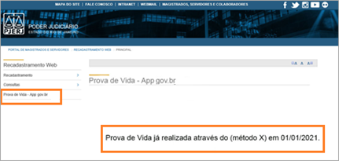

Figura 20 – Tela prova de vida realizada.

Calendário Inexistente
Para o caso em que, ainda não exista calendário ao clicar no menu Prova de Vida – gov.br anteriormente ao cadastro do calendário, o sistema informará a mensagem que ainda não existe.

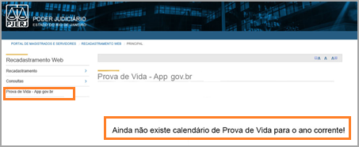
Figura 21 – Tela prova de vida sem calendário.

Prova de Vida Não Realizada
Caso o Aposentado ou Pensionista não tenha nenhuma prova de vida que compreenda o calendário vigente, será exibida a tela com as orientações referentes à Prova de Vida através do aplicativo gov.br. Após ler as orientações, o Aposentado ou Pensionista deverá informar o e-mail, o sistema irá sugerir o e-mail pessoal já cadastrado, caso exista para confirmação da Prova de Vida e realizar o login, através do Login Único, acionando o botão Entrar com gov.br.
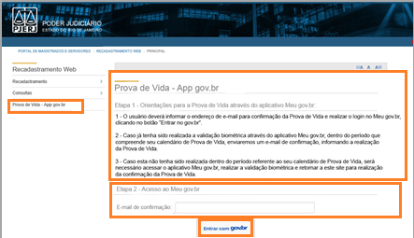

Figura 22 – Tela prova de vida entrar com gov.br.

Ao clicar em Entrar com gov.br o sistema irá direcionar à página do gov.br para que o usuário realize o login. Este deverá informar o CPF e ao clicar em Avançar.
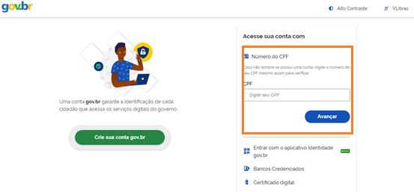

Figura 23 – Tela login gov.br.

Informar a senha de acesso ao gov.br e clicar em entrar.
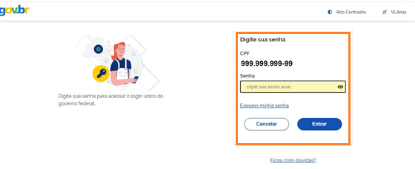

Figura 24 – Tela senha gov.br.

Após realizar o login, ao clicar no botão Entrar com gov.br, caso o CPF do Aposentado ou Pensionista logado no site do TJERJ seja diferente do CPF que fez o login através do Login Único, o sistema irá informar que o acesso tem divergência de CPF.

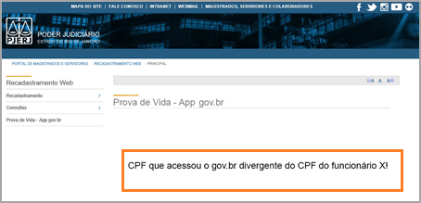
Figura 25 – Tela prova de vida – CPF divergente.

Após realizar o login através do botão entrar no app gov.br, o sistema irá informar ao Aposentado ou Pensionista se a biometria foi realizada com sucesso, caso esta tenha sido realizada dentro do calendário vigente. Neste momento, será registrada na base de dados do TJERJ que o usuário realizou a prova de vida.

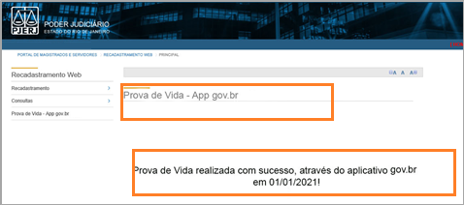
Figura 26 – Tela prova de vida realizada com sucesso – gov.br.

Validação Biométrica Inexistente ou fora do Calendário
Caso a validação biométrica tenha sido realizada fora do calendário vigente ou não exista validação biométrica registrada através do gov.br, o sistema informará ao Aposentado ou Pensionista que este deverá acessar o link https://confiabilidades.acesso.gov.br/ e realizar a biometria facial novamente.

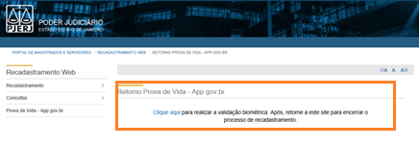

Figura 27 – Tela validação biométrica inexistente.

Ao abrir o link exibido, o Aposentado ou Pensionista será direcionado à página de confiabilidade, onde deverá realizar o login, utilizando CPF e senha de acesso ao gov.br clicando em Entrar.
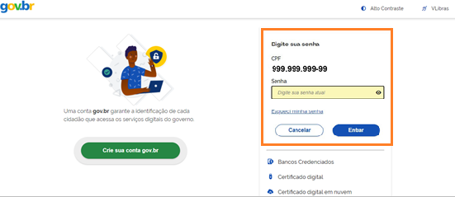

Figura 28 – Tela página de confiabilidade CPF e senha.

O Aposentado ou Pensionista será direcionado para a tela de Selos de Confiabilidade e caso nunca tenha utilizado a biometria facial através do aplicativo gov.br, será exibida a tela.

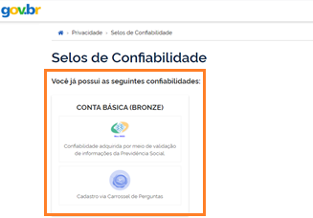

Figura 29 – Tela selo de confiabilidade bronze.

Caso o Aposentado ou Pensionista já tenha utilizado a biometria facial através do aplicativo gov.br, será exibida a tela.

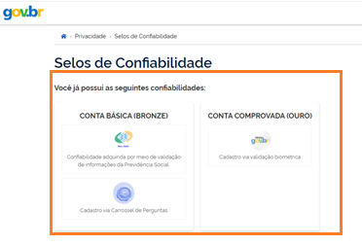

Figura 30 – Tela selo de confiabilidade ouro.

Nos casos em que o Aposentado ou Pensionista não tem o selo de confiabilidade Conta Comprovada (Ouro), este deverá identificar, na parte inferior da página inicial, o item referente a este selo de confiabilidade.

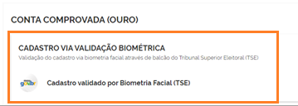

Figura 31 – Tela conta ouro TSE.

Nos casos em que já possui o selo de confiabilidade Conta Comprovada (Ouro), este deverá clicar neste selo, quando será direcionado à página para atualização do selo e o site de confiabilidade irá atualizar a sua biometria facial, clicando no botão Atualizar.
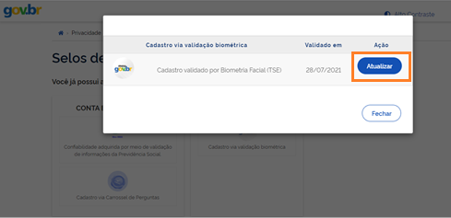

Figura 32 – Tela conta botão atualizar.

Ao acessar o Cadastro via validação biométrica, para os casos em que o Aposentado ou Pensionista nunca tenha realizado a biometria através do aplicativo gov.br ou para os casos em que já tenha feito, em algum momento feito a validação biométrica, clicando no botão Atualizar, será exibida a tela, onde o Aposentado ou Pensionista deverá seguir as orientações descritas em tela e, em seguida, clicar em Gerar QR Code.

ATENÇÃO: É necessário que o servidor tenha em seu celular o aplicativo gov.br, que poderá ser baixado nas lojas de aplicativos Google Play ou APP Store.

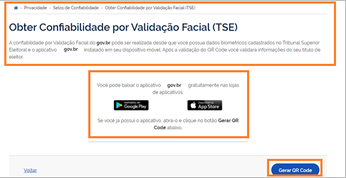

Figura 33 – Tela gerar QR code.

Neste momento, o site irá gerar o QR Code, que deverá ser lido através da câmera do celular, utilizando o aplicativo gov.br.

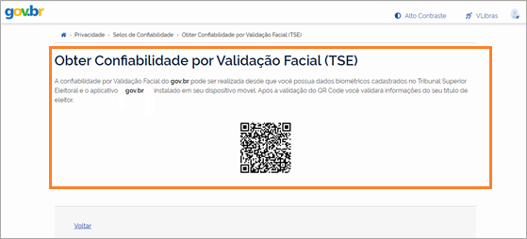

Figura 34 – Tela QR Code.

Através do celular, deverá identificar e acionar o ícone do aplicativo gov.br.

Figura 35 – Tela APP Gov.br.

A página abaixo será exibida, deverá escolher se quer acessar o aplicativo, através de Entrar com gov.br ou Ler QR Code.

Figura 36 – Tela forma de acesso ao gov.br.

Caso o opte por acionar o botão Entrar com gov.br, o aplicativo irá exibir as telas de login, onde o Aposentado ou Pensionista deverá informar CPF, clique no botão Avançar.
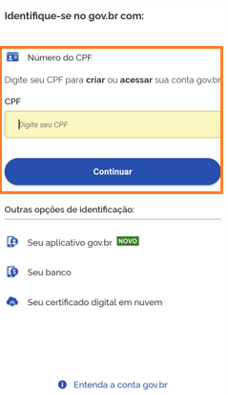

Figura 37 – Tela acessar o aplicativo.
Em seguida, informar a senha, finalizando o login clicando em Entrar.

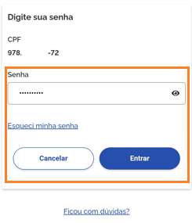

Figura 38 – Tela acessar o aplicativo – senha.

Poderá ser exibida a tela de autenticação abaixo, onde o Aposentado ou Pensionista deverá identificar as imagens de acordo com texto informativo e deverá acionar o botão Verificar, ao final da tela.

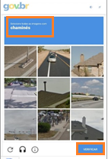

Figura 39 – Tela identificar imagem de acesso.

Após verificadas as imagens, o aplicativo irá exibir a tela abaixo com Dicas para o reconhecimento facial, onde usuário deverá ler e acionar o botão Fazer reconhecimento facial.
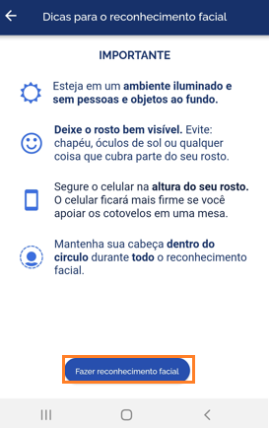

Figura 40 – Tela dica validação facial.

O Aposentado ou Pensionista será direcionado para uma tela de orientações sobre como realizar a visualização facial, através do aplicativo.
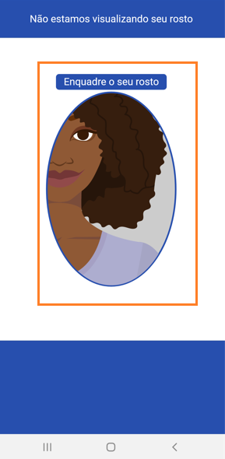

Figura 41 – Tela visualização facial.
Ao finalizar as orientações, o aplicativo irá capturar suas imagens através do celular.
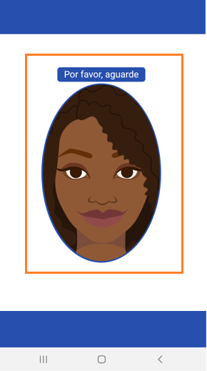
.

Figura 42 – Tela captura da imagem facial.

Caso a validação facial tenha ocorrido com sucesso, a página seguinte será exibida. Caso não tenha ocorrido com sucesso, o aplicativo gov.br irá orientá-lo para realizar todo o processo novamente.

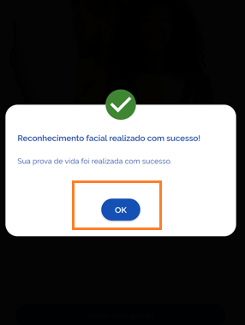

Figura 43 – Tela reconhecimento realizado com sucesso.

Ao acionar o botão ok, o aplicativo irá orientá-lo a retornar ao computador para que o processo seja concluído.

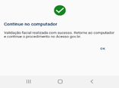

Figura 44 –Tela continue no computador.

Ao retornar ao computador, o site contendo os Selos de Confiabilidade informa que um dos seus selos passou a ser o selo de Conta Comprovada (Ouro), referente à validação biométrica.
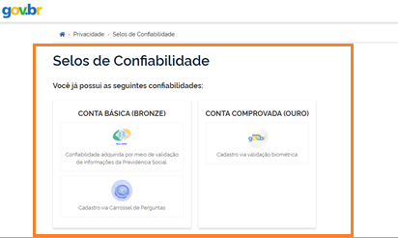

Figura 45 – Tela selos de confiabilidade bronze e ouro.

ATENÇÃO: Após realizar toda a validação facial, para os casos em que o usuário não possuía o selo referente à Conta Comprovada (Ouro) ou para os casos em que esta foi realizada fora do calendário de Prova de Vida, será necessário retornar ao item 5 (cinco) deste manual e realizar todos os passos referentes ao site do TJERJ, para que a sua Prova de Vida seja registrada em nossa base de dados.

